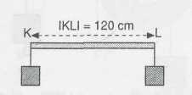
1.

g, = 4on g₂=4on

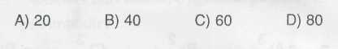
Şekildeki çubuğun uçlarına asılmış G₁ ve G₂ ağırlıklı cisimlerin dengede durması için destek K den kaç cm uzağa konmalıdır? (Çubuğun ağırlığı önemsizdir.)

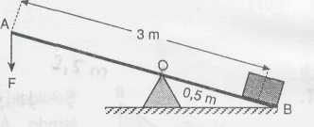
2.

Şekildeki sistemde AB = 3 m, OB = 0,5 m olduğuna göre kuvvet kazancı nedir?
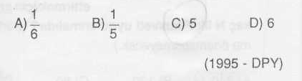

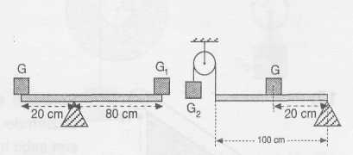
3.

Şekildeki ağırlıksız kaldıraçlar G_{1,} G₂ ve G ₃ ağırlıklı cisimlerle dengededir. Buna göre G₁ / G₂ oranı kaçtır?
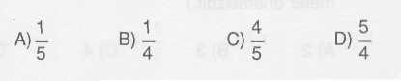

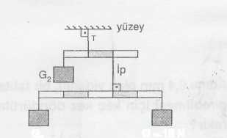
4.
G=15
G₁

Ağırlıkları önemsiz eşit bölmeli çubuklara asılan şekildeki sistem dengededir. Buna göre, sistemi yüzeye bağlayan ip gerilmesi T kaç N olur?

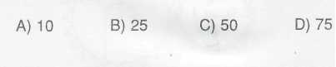

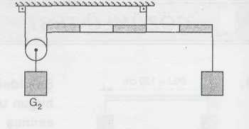
5.

Şekildeki sistem dengede olduğuna göre G₁ / G₂ oranı kaçtır?
(Makaranın, ipin, eşit bölmeli çubuğun ağırlığı ile sürtünmeler önemsenmeyecek.)
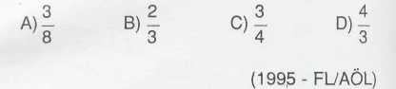

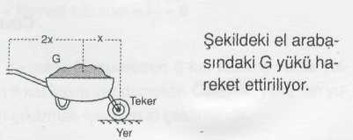
6.

Buna göre arabayı hareket ettirebilen en küçük kuvvet kaç G dir? (El arabasının ağırlığı ihmâl ediliyor.)
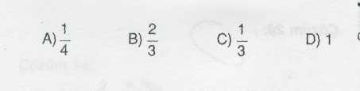

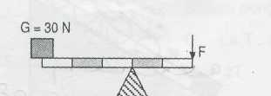
7.

20 N ağırlığındaki türdeş çubuk/ şekildeki yük ve F kuvvetinin etkisiyle dengededir.
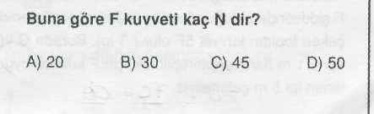

8. 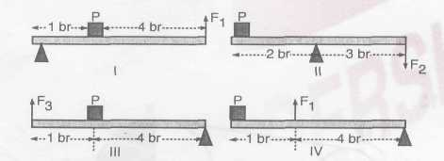

Yukarıdaki kaldıraçlarda yük ve kaldıraç boyu değişmediğine göre, hangisinde F kuvveti en büyüktür?
A) IV B) III
C) II D) I

9.
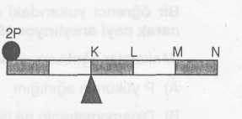
Yandaki kaldıraçta 2P ağırlığındaki cisim, P ağırlığındaki cisimlerle dengelenmek isteniyor.
Buna göre aşağıdakilerden hangisi yapılırsa denge sağlanır? (Çubuk eşit bölmeli ve ağırlıksızdır)
- N noktasına iki tane konmalı
- L ve M noktalarına birer tane konmalı
- L ve N noktalarına birer tane konmalı
- M ve N noktalarına birer tane konmalı

10.
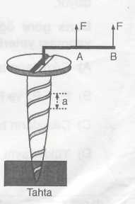
Yandaki vidaya F kuvveti uygulanarak vida ilerletiliyor.
F kuvvetinin B yerine A'dan uygulanırsa oluşacak fark nedir?
(Vidanın dönüş sayısı sabittir)
- Vida daha çok ilerler
- Kuvvet kazancı artar.
- Kuvvet kazancı azalır.
- Vida daha az ilerler.

11. Şekildeki sistem dengededir. Kaldıracın kuvvet kazancı nedir?
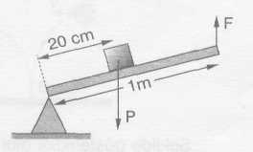
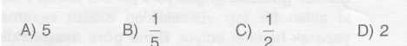

12.
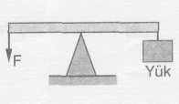
Aşağıdaki basit makinelerden hangisinin çalışma şekli yandakiyle aynıdır?
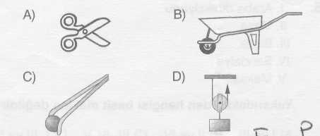

13.
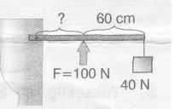
Şekildeki sistem dengededir. Şekilde verilenlere göre kuvvet kolu kaç m'dir?
A) 0,4 B) 2,4
C) 3,2 D) 4

14.
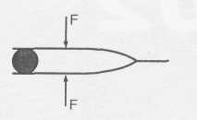
Bir maşa ile cismin tutulması şekilde gösterilmiştir.
Aşağıdakilerden hangisinde aynı basit makine sistemi vardır?
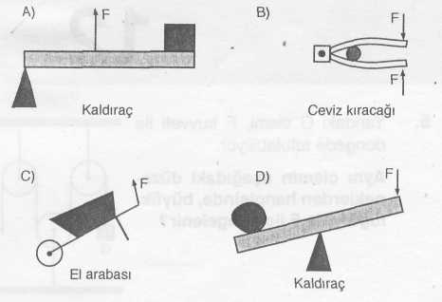

15.

